高等学校向け

「自助・共助・公助の適切な組合せ
について考えよう」
授業展開案（1時限で自助（民間保険）を扱う場合）

一般社団法人 日本損害保険協会

１．学習のねらい
- 社会保障制度（共助・公助）と民間保険（自助）の関係を理解する。
- 日本の社会保障制度について、諸外国と比較しながら、どのような社会が好ましいか、自身の意見を考え、発表できるようにする。

２．評価規準
（知識・技能）
- 社会保障制度（共助・公助）と民間保険（自助）の関係を理解している。
（思考・判断・表現）
- 日本の社会保障制度について、諸外国の事例を踏まえながら、自助・共助・公助のバランスについて考えている。
（主体的に学習に取り組む態度）
- 日本はどのような社会保障制度が好ましいか、積極的に考える、意見を発表するなどしている。

３．授業の概要（50 分）
概要 | 学習内容とねらい
導入  （8分） | １．人生で遭遇するリスクへの備えの必要性について考える  ★社会保障制度の持続には課題があり、自助との組み合わせを考える必要があることを振り返る  ★自助で備える必要があるリスクについて考える
展開①  （15分） | ２．保険の仕組みおよび社会保険と民間保険の違い、役割について学ぶ  ★保険の仕組みおよび社会保険と民間保険の違いや社会保障制度をカバーする民間保険について学ぶ。
展開②  （17分） | ３．自助・共助・公助のバランスについて自身の意見を考える  ★共助・公助としての社会保険、自助としての民間保険の役割を踏まえ、自助・共助・公助のバランスについて自身の意見を考える。
まとめ  （10分） | ４．振り返り  ★発表を通じて学習内容を振り返る。
※学習の前提として、社会保障制度および財政に関する学習を終えている状況での授業とする

４．授業形式
- 冊子教材またはパワーポイント教材を用いた講義形式
※全体を要約した動画教材を公開しているため、導入として利用いただくことも可能
（「そんぽ学習ナビ」でインターネット検索をしてください）

５．準備物
・冊子またはパワーポイント教材
・授業プリント
・パソコン（パワーポイントが使える環境のもの）
・プロジェクター
・スクリーン
・筆記用具（生徒）
６．授業展開（詳細）
時間 | 内容 | 備考 | パワーポイント教材  該当スライド
導入  8分 | １．人生で遭遇するリスクについて考える  ★社会保障制度の持続には課題があり、自助との組み合わせを考える必要があることを振り返る  ★自助で備える必要があるリスクについて考える  ＜発話例①＞身近なリスクを挙げてもらう  ※生徒用教材P8-9の上部イラストを生徒が参照したうえで、  「人生で最大のリスクは何（どれ）だと思いますか？」  （隣の席の人と意見交換をした後）  「そのようなリスクにはどのような備えがあるのかを学んでいきましょう」  ⇒展開①へ  ＜発話例②＞身近なリスクの頻度とその対応について問いかける  「明日の天気予報で降水確率は40％です。出かけるときに雨が降った場合に備えて傘を持っていきますか？それとも雨は降らないと思い、傘は持たずに出かけますか？」  ⇒挙手などで生徒が回答した後、雨に濡れるというようなリスクは日常的に発生しており、備えがあることを説明。生徒用教材を配付してP8-9を参照し、人生においてはリスクがあること、それらに対する備えがあることを伝えて展開①へ | ※導入における発話の一例として、身近なリスクの例を生徒からいくつか挙げてもらうほかにも、身近なリスクの頻度・金額などについて問題を出すことが考えられる。  ＜身近なリスクの例＞  自転車事故では、16〜19歳が最も事故件数が多い（教員用手引きp12）  ・高校生が起こした自転車事故で9000万円を超える損害賠償事例があること（生徒用教材p30） | 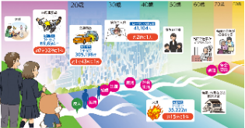  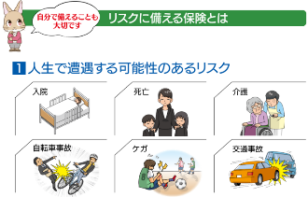
展開①  15分 | ２．保険の仕組みおよび社会保険と民間保険の違い、役割について学ぶ  ★保険の仕組みおよび社会保険と民間保険の違いや社会保障制度をカバーする民間保険について学ぶ。  ⇒生活上直面する可能性のあるリスクについて振り返り、備えとしての保険の仕組み（相互扶助）について伝える  ⇒社会保険と民間保険の違い（運営主体、加入義務の有無など）、民間保険は社会保険を補完する関係であることについて伝える  ⇒Work2を個人で実施し、社会保険と民間保険の違いについて確認する。 | ＜補足＞  ・自賠責保険は民間保険ではあるが、自動車損害賠償保障法のもと、被害者の救済を目的に運営されている | 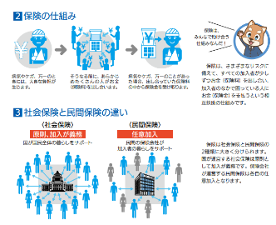  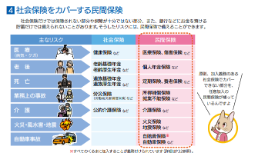  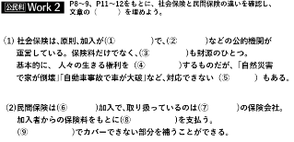
展開②  17分 | ３．自助・共助・公助のバランスについて自身の意見を考える  ★共助・公助としての社会保険、自助としての民間保険の役割を踏まえ、自助・共助・公助のバランスについて自身の意見を考える。  ⇒共助・公助としての社会保険、自助としての民間保険の役割を振り返る。  ＜発話例＞  海外と比べた際、日本の社会制度はどのような仕組みになっているかを考えていきましょう。  ⇒生徒用教材p13を参照し、Work3を実施する。Work3を通じ、日本は共助・公助を重視するスウェーデンなどの国と自助を重視するアメリカなどの国の間に位置するということを確認する |  | 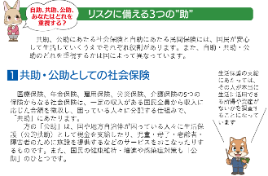  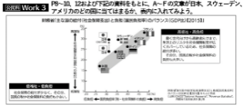  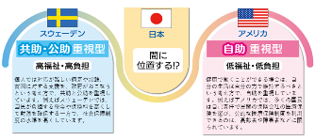
まとめ  10分 | ４．振り返り  ★発表を通じて学習内容を振り返る。  ＜発話例＞  今日の授業を振り返り、学んだ中で自助・共助・公助の優先順位を考えてみましょう。  ⇒：Thinkについて４人程度の班を作り、6分間で話し合い、代表者が発表する。  ⇒いくつか出たところで、発表内容をまとめ、日本の社会保障制度と比較し、振り返る。 | 必要に応じて、ワーク3の高福祉・高負担、低福祉・低負担それぞれの特徴や利点と課題を踏まえて考えるよう促す。

※損害保険教育支援サイト「そんぽ学習ナビ」にパワーポイント資料を掲載しています
https://www.sonpo.or.jp/education/high/
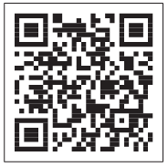
７．教科書との対応
本教材が対応している高等学校公共の教科書の単元を示します。
